Примеры дифференцированных заданий и методика работы с ними
Для начала давайте разберем, какие задания по теме «Производная функции» встречаются в учебниках по алгебре и начала анализа. Для примера мы выбрали учебник С.М. Никольского для 11 класса, под редакцией «Просвещение» в 2022 году [16].
Задания охватывают весь стандартный курс: от простого вычисления до сложных приложений.
Вот основные типы задач, распределенные по разделам и уровню сложности.
- Техника дифференцирования
Самый первый и базовый тип заданий, направленный на отработку формул и правил вычисления производной.
- Нахождение производной элементарных функций.
Пример 1.1. Найдите производную функции $f\left(x\right)={2x}^{5}-{10x}^{3}+7x+4.$
Чтобы решить данное задание, нам нужно вспомнить, как найти производную суммы (разности) и как найти производную от x в n – ой степени.
${\left(u±v\right)}^{'}=u'±v'$ – Производная суммы (разности).
${\left(x^{n}\right)}^{'}=n·x^{n-1}$.
Решение: $f^{'}\left(x\right)={\left({2x}^{5}-{10x}^{3}+7x+4\right)}^{'}={\left({2x}^{5}\right)}^{'}-$(${10x}^{3})'+(7x)'+(4)'=2·5x^{5-1}-10·{3x}^{3-1}+7x^{1-1}+0=10x^{4}-30x^{2}+7$.
- Нахождение производной в конкретной точке.
Пример 1.2. Найти $f^{'}\left(x_{0}\right)$, если $f\left(x\right)=x·\sin{x}$, $x_{0}=\frac{π}{2}$.
Для решения данного задания необходимо воспользоваться правилом дифференцирования произведения функций, производную синуса и значение синуса и косинуса в данной точке.
${\left(u·v\right)}^{'}=u^{'}·v+u·v'$.
$(\sin{x)'=cos⁡ x}$.
$\sin{\frac{π}{2}}=1$.
$cos\frac{π}{2}=0$.
Решение: для начала найдем производную f(x)=x·sin x.
$$f^{'}\left(x\right)=(x·\sin{x)'=(x)'·(\sin{x)+x ·(\sin{x)'=1·sin⁡ x+x·cos⁡ x=sin⁡ x+x ·cos⁡ x}}}$$
Теперь подставим значение точки в производную функции.
$$f^{'}\left(\frac{π}{2}\right)=\sin{\frac{π}{2}}+\frac{π}{2}·\cos{\frac{π}{2}}=1+\frac{π}{2}·0=1+0=1.$$
- Производные степенных, логарифмических и тригонометрических функций.
Встречаются задания с функциями вида $5^{x}$, $\log_{5}x$, tg (4x).
Пример 1.3.
А) Найти производную функции f(x)= $4^{x}$.
В данном задании функция сводится к виду $a^{x}$.
Вспомним, как найти производную функции: $f\left(x\right)=a^{x}$.
$f^{'}\left(x\right)={\left(a^{x}\right)}^{'}=a^{x}∙\ln{a}$.
Отсюда получаем: $f^{'}\left(x\right)={\left(5^{x}\right)}^{'}=4^{x}∙\ln{4}$
Б) Найти производную функции $f\left(x\right)=\log_{7}{x}$.
Для решения данного задания необходимо вспомнить, как найти производную функции вида $\log_{a}{x}$.
$f^{'}\left(x\right)={\left(\log_{a}{x}\right)}^{'}=\frac{1}{x∙\ln{a}}$.
Подставим нашу функцию в данную формулу: $f^{'}\left(x\right)=(\log_{7}{x)'=\frac{1}{x ∙\ln{7}}}$
В) Вычислите значение производной функции $y=tg (2x)$ в точке $x_{0}=-\frac{π}{2}$.
Для решения данного задания необходимо вспомнить, как найти производную функции $tg (x).$
$$f^{'}\left(x\right)={\left(tg x\right)}^{'}=\frac{1}{\cos^{2}{x}}$$
Стоит отметить, что данная функция является сложной, поэтому, необходимо будет найти производную и от 2х.
Найдем производную заданной функции y=tg (4x).
$$y^{'}={\left(tg \left(2x\right)\right)}^{'}=\frac{1}{\cos^{2}{2x}}∙{\left(2x\right)}^{'}=\frac{1}{\cos^{2}{2x}}∙2=\frac{2}{\cos^{2}{2x}}$$
Подставим в производную $x_{0}=-\frac{π}{2}.$
$y^{'}\left(-\frac{π}{2}\right)=\frac{2}{\cos^{2}{2∙(-\frac{π}{2})}}$ = $\frac{2}{\cos^{2}{(-π)}}$= $\frac{2}{\cos^{2}{(-1)}}$= $\frac{2}{1}=2.$
- Геометрический смысл производной
Это одна из ключевых тем, так как она напрямую выносится на ЕГЭ профильного уровня – задача на касательную и анализ графиков. Поэтому разберем более подробно данный пункт.
- Фундаментальная теория (Что нужно знать ученику)
Прежде чем решать задачи, ученик должен четко усвоить главное:
Геометрический смысл производной: Значение производной функции $f (x)$в точке $x_{0}$ равно угловому коэффициенту (тангенсу угла наклона) касательной, проведенной к графику функции в точке с абсциссой $x_{0}$.
$f^{'}\left(x_{0}\right)= k_{кас}= \operatorname{tg}{α}$, где $α$ – угол между касательной и положительным направлением оси $O_{x}$.
Тип задания 1: Составление уравнения касательной.
Это стандартное задание на прямое применение формулы.
Алгоритм решения (Подробная инструкция для ученика)
Чтобы составить уравнение касательной к графику функции $y=f(x)$ в точке $x_{0}$, нужно выполнить 4 шага:
- Найти значение функции в точке касания:
Вычислить $y_{0}=f(x_{0})$.
Это дает нам координаты точки касания ($x_{0};y_{0}$).
- Найти производную функции:
Вычислить $f'(x)$.
- Найти угловой коэффициент (производную в точке):
Вычислить $k=f^{'}$($x_{0})$.
Это дает нам наклон касательной.
- Подставить данные в уравнение касательной:
Общее уравнение касательной выглядит так:
$$y=f \left(x_{0}\right)+f^{'}\left(x_{0}\right)∙(x- x_{0})$$
Или в школьной записи: $y= y_{0}+k (x- x_{0})$. После подстановки чисел упростить выражение (раскрыть скобки, привести подобные), чтобы получить уравнение в виде $y=kx+b$.
Разберем пример из учебника.
Пример 2.1. Составить уравнение касательной к графику функции $f \left(x\right)= x^{2}-2x+10$в точке $x_{0}=2$.
- Вычислим значение функции в точке $x_{0}=2$, подставив в формулу вместо x единицу: $f \left(1\right)= 2^{2}-2∙2+10=4-4+10=10$.
Получили точку (2;10).
- Найдем производную функции: $f '\left(x\right)=(x^{2}-2x+10)'=(x^{2})'-(2x)'+(10$)’ = $2x-2$.
- Найдем значение производной в данной точке $x_{0}=2$.
$f '\left(2\right)$ = $2∙2-2=2.$
- Составим уравнение касательной:
$$y=f \left(x_{0}\right)+f^{'}\left(x_{0}\right)∙\left(x- x_{0}\right)=10+2∙\left(x-2\right)=10+2x-2=2x+8.$$
Ответ: Касательная задается уравнением $y=2x+8.$
Тип задания 2: Работа с графиком производной $y=f'(x)$
Это задания на анализ, которые часто кажутся сложнее, но они решаются по четким правилам. Здесь мы не знаем формулу самой функции, но видим поведение её производной.
Правило 1: Связь графика производной с графиком функции
Если дан график $y=f'(x)$, то:
- Там, где график производной выше оси $O_{x}$ $\left(f^{'}\left(x\right)>0\right), сама функция f\left(x\right) возрастает.$
- Там, где график производной ниже оси $O_{x}$ $\left(f^{'}\left(x\right)<0\right), сама функция f\left(x\right) убывает.$
- Там, где график производной пересекает ось $O_{x}$ $\left(f^{'}\left(x\right)=0\right), у функции f\left(x\right)$находятся точки экстремума (максимума или минимума).
Подтипы задач и их разбор:
А) Определение наибольшего/наименьшего значения функции на отрезке.
Условие: Дан график производной функции $y=f'(x)$, заданной на отрезке [a; b]. В какой точке этого отрезка функция принимает наибольшее значение?
Итак, разберем решение:
- Смотрим, где на отрезке производная меняет знак с «+» на «-». Это точка максимума (вершина горки).
- Если на отрезке есть точка максимума, то значение в ней – самое большое на отрезке (при условии, что функция до этого «росла», а после «падала»).
- Важно: Если функция на отрезке просто убывает (производная везде отрицательна), то наибольшее значение будет в левой границе отрезка x=a. Если просто возрастает – в правой границе x=b.
Пример 2.2.
На рисунке изображен график производной функции f(x), определенной на интервале (-10;8). Найдите количество точек максимума функции.
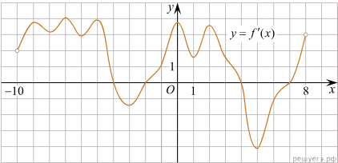
Рис. 2
Решение. Точки максимума соответствуют точкам смены знака производной с плюса на минус. На отрезке [−9;6] функция имеет две точки максимума x = − 4 и x = 4.
Ответ: 2.
Б) Определение количества точек, в которых касательная параллельна заданной прямой.
Условие: Дан график функции $y=f(x)$ (или её производной). Найти количество точек, в которых касательная параллельна прямой $y=4x+12$ (или любой другой).
Теория: Прямые параллельны, если их угловые коэффициенты равны. Угловой коэффициент касательной – это $f^{'}(x_{0})$.
Например, у прямой $y=4x+12$ коэффициент равен 4.
Задача сводится к: найти количество точек, в которых $f^{'}\left(x_{0}\right)=4$.
Случай 1: Дан график самой функции $y=f(x)$
Нужно мысленно (или схематично) нарисовать касательные. Найти места, где касательная наклонена под таким же углом, как прямая y=2x. Это сложный глазомерный способ.
Случай 2 (самый частый в учебниках и ЕГЭ): Дан график производной
Это решается элементарно:
- На графике чертим горизонтальную линию на уровне y=4 (так как мы ищем $f^{'}\left(x\right)=2$).
- Считаем, сколько раз график производной пересекает эту горизонтальную линию (или касается её, если считать точки касания).
- Количество пересечений и будет ответом.
Пример 2.3.
На рисунке изображен график производной функции f(x), определенной на интервале (−10; 2). Найдите количество точек, в которых касательная к графику функции f(x) параллельна прямой y = −2x − 11 или совпадает с ней.
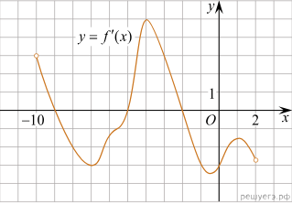
Рис. 3
Решение. Найдем производную y(x) = −2x − 11.
$$y^{'}(x)={\left(-2x - 11\right)}^{'}=-2.$$
На графике проводим прямую y=-2 и считаем количество точек, где прямая пересекает график на интервале (-10; 2).
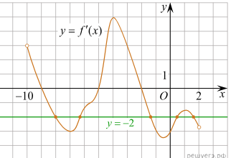
Рис 4.
Ответ: На данном интервале таких точек 5.
Методический совет по отработке (Как объяснять в классе)
Для успешного усвоения этого раздела рекомендуется использовать прием визуализации и динамические чертежи (например, в Desmos или на интерактивной доске).
- Связь графика и производной: Покажите график параболы (например,$y=x^{2}$) и её производной (прямой y=2x) на одном поле. Попросите учеников показать пальцем на графике параболы точку, где производная равна 0 (вершина), где она положительна (ветвь вправо от нуля), где отрицательна (ветвь влево от нуля). Затем покажите, как это отражается на графике прямой
- Прием «Эстафета» для касательной: Один ученик называет функцию f(x), второй – точку x₀, третий начинает решать по шагам (находит значение, производную), четвертый заканчивает уравнение. Это повышает вовлеченность класса.
- Физический (механический) смысл производной
В основе лежит наблюдение: если мы знаем закон движения тела (материальной точки), мы можем узнать его скорость в любой момент времени, и наоборот.
Физический смысл производной: Производная от функции, описывающей закон движения материальной точки по координате x(t), равна мгновенной скорости этой точки в данный момент времени t.
$$U\left(t\right)=x^{'}\left(t\right).$$
Производная от скорости (вторая производная от координаты) равна ускорению:
$$a\left(t\right)=U^{'}\left(t\right)=x''(t)$$
Важное различие:
- Средняя скорость на промежутке [t₁;t₂] – это $U_{ср}=\frac{x\left(t_{2}\right)-x(t_{1})}{t_{2-}t_{1}}$ (весь путь делить на всё время).
- Мгновенная скорость – это скорость в конкретное время t₀, которую мы и находим через производную.
Тип задания 1: нахождение скорости для прямолинейного движения (прямая задача)
Это самое простое и распространенное задание. Дан закон движения x(t), нужно найти скорость в момент времени t₀.
Алгоритм решения (Подробная инструкция для ученика)
- Вспомнить обозначения: обычно x(t) – это координата точки (или пройденный путь) в метрах, t – время в секундах. Скорость будет в м/с.
- Найти производную функции: вычислить U(t)=x’(t) по правилам дифференцирования.
- Подставить момент времени: подставить заданное значение t=t₀ в формулу скорости U(t).
- Записать ответ: полученное число – искомая мгновенная скорость.
Пример из учебного стиля.
Пример 3.1. Материальная точка движется прямолинейно по закону $x\left(t\right)={5t}^{2}-6t+7$ (где x – расстояние от точки отсчета в метрах, t – время в секундах). Найдите её скорость в момент времени t=3 c.
- Ищем производную (закон скорости):
$$U\left(t\right)=x^{'}\left(t\right)={\left({5t}^{2}\right)}^{'}-\left(6t\right)'+{\left(7\right)}^{'}=5∙2t-6=10t-6$$
(Мы получили формулу, по которой можно найти скорость в любой момент времени).
- Подставляем t=3:
$$U\left(3\right)=10t-6=10∙3-6=30-6=24$$
- Ответ: Скорость точки в момент t=3 с равна 24м/с.
Тип задания 2: Нахождение момента времени по заданной скорости (Обратная задача)
Здесь задача усложняется: нам нужно не просто подставить число, а решить уравнение.
Алгоритм решения:
- Найти закон скорости: аналогично первому типу, находим производную $U\left(t\right)=x^{'}\left(t\right).$
- Составить уравнение: приравниваем полученную функцию скорости к заданному числу U₀
$$U\left(t\right)=U_{0}$$
- Решить уравнение: найти значение t, которое удовлетворяет этому равенству.
- Анализ ответа: если получилось несколько корней (например, время не может быть отрицательным), нужно выбрать физически осмысленный (обычно t≥0).
Пример 3.2. Материальная точка движется прямолинейно по закону $x\left(t\right)={4t}^{2}-4t+1$. В какой момент времени её скорость станет равной 4 м/с?
- Находим закон скорости:
$$U\left(t\right)=x^{'}\left(t\right)={\left({4t}^{2}\right)}^{'}-\left(4t\right)'+{\left(1\right)}^{'}=4∙2t-4=8t-4$$
- Составляем уравнение: по условию U(t)=4 м/с. Значит, $8t-4=4$
- Решаем уравнение:
$$8t-4=4$$
$$8t=4+4$$
$$8t=8$$
$$t=1$$
- Ответ: Скорость точки станет равной 4 м/с через 1 секунду после начала движения.
Тип задания 3: Усложненные задачи (Нахождение ускорения и комбинированные)
В учебнике Никольского и в задачах ЕГЭ могут встречаться задания, где нужно использовать вторую производную или комбинировать условия.
А) Нахождение ускорения
Если закон движения x(t) известен, то ускорение a(t) – это производная от скорости (или вторая производная от координаты)
Пример 3.3. Тело движется по закону $x\left(t\right)={3t}^{3}+6t$. Найдите ускорение тела в момент t=2 с.
Решение:
- Находим скорость:$U\left(t\right)=x^{'}\left(t\right)={\left({3t}^{3}\right)}^{'}+{\left(6t\right)}^{'}=9t^{2}+6$.
- Находим ускорение: $a\left(t\right)=U^{'}\left(t\right)={\left(9t^{2}+6\right)}^{'}=18t$
- Подставляем момент: $a\left(t\right)=18∙2=36$
- Ответ: 36 м/с².
Б) Определение момента остановки
Момент остановки – это момент, когда скорость равна нулю.
Пример 3.4. Найти момент времени, когда тело остановится.
Решение: Решаем уравнение U(t)=0.
В) Определение направления движения
Скорость может быть отрицательной (тело движется в обратную сторону относительно выбранного направления оси).
- u(t) > 0 - тело движется в положительном направлении оси.
- u(t) < 0 – тело движется в отрицательном направлении.
Сводная таблица для запоминания
Чтобы ученики не путались, можно предложить такую шпаргалку:
Что дано? | Что нужно найти? | Действие
Закон движения x(t) | Скорость u(t) в любой момент | Взять производную: u(t)=x’(t)
Закон движения x(t) | Скорость u(t₀) в конкретный момент | - Найти u(t)  - Подставить t₀
Закон движения x(t) и заданная скорость u₀ | Момент времени t, когда u(t)=u₀ | - Найти u(t)  - Решить уравнение u(t)=u₀
Закон движения x(t) | Ускорение a(t) | Взять вторую производную a(t)=u’(t)=x’’(t)
Методический совет по отработке
Для лучшего понимания полезно использовать графическую интерпретацию:
- Постройте на доске график движения x(t) (например, параболу x(t)=t²).
- Попросите учеников показать пальцем точку на графике, где тело двигалось быстрее всего (где график круче — там больше производная).
- Затем постройте график скорости u(t)=2t — прямую линию. Так ученики увидят связь: пока график движения растет медленно (около нуля), график скорости низкий; чем круче график
Этот прием помогает преодолеть абстрактность понятия «производная» и показывает её как реальную характеристику процесса.
- Применение производной к исследованию функций
Раздел «применение производной к исследованию функций» — это центральный и самый объемный блок в теме производной. Именно здесь математический аппарат начинает работать как полноценный инструмент анализа. В учебнике Никольского (и на ЕГЭ) этим заданиям уделяется особое внимание.
Прежде чем решать задачи, ученик должен усвоить два главных правила, связывающих график $y=f’(x)$ с поведением самой функции $y=f(x):$
- Признак монотонности:
- Если $f^{'}\left(x\right)>0$ на интервале (a; b), то функция $f(x)$ возрастает на этом интервале.
- Если $f^{'}\left(x\right)<0$ на интервале (a; b), то функция $f(x)$ убывает на этом интервале.
- Необходимое условие экстремума (Теорема Ферма):
- Если x₀ – точка экстремума функции (минимума или максимума) и в этой точке существует производная, то $f^{'}\left(x_{0}\right)=0$.
Важно: Обратное не всегда верно. Если $f^{'}\left(x_{0}\right)=0,$то это может быть просто точка перегиба (как у $y=x^{3}$ в нуле). Поэтому точки, где производная равна нулю или не существует, называются критическими точками, и их нужно проверять.
- Достаточное условие экстремума (Правило смены знака):
- Если при переходе через критическую точку x₀ производная меняет знак с «+» на «-», то x₀ – точка максимума.
- Если при переходе через критическую точку x₀ производная меняет знак с «-» на «+», то x₀ – точка минимума.
- Если знак не меняется – экстремума нет.
Тип задания 1: Нахождение промежутков монотонности (Возрастание/убывание)
Это базовое задание, которое учит работать со знаком производной.
Алгоритм решения:
- Найти область определения функции D(f) (важно: точки, не входящие в ОДЗ, автоматически выкалываются из промежутков).
- Найти производную $f^{'}\left(x\right).$
- Найти критические точки: решить уравнение $f^{'}\left(x\right)=0$ и найти точки, где $f^{'}\left(x\right)$не существует (но функция существует).
- Отметить критические точки и точки разрыва на числовой прямой в соответствии с областью определения.
- Определить знак производной на каждом полученном интервале (подставить любое удобное число из интервала в формулу производной).
- Записать ответ: Там, где $f^{'}\left(x\right)>0$ – функция возрастает, где $f^{'}\left(x\right)<0$ – функция убывает.
Пример 4.1. Найти промежутки возрастания и убывания функции $f\left(x\right)={2x}^{3}-{6x}^{2}$.
Решение:
- $D\left(f\right)=R$ (вся числовая прямая).
- $f'\left(x\right)={(2x}^{3}-{6x}^{2})'=6x^{2}-12x=6x(x-2)$
- Критические точки: $6x\left(x-1\right) x=0 и x=2$
- Отмечаем точки 0 и 2 на прямой. Получаем интервалы: (-$∞;0], [0;2], [2; +∞)$.
- Проверяем знаки:
- На (-$∞;0]$ возьмем x=-1: $f^{'}(-1)=6∙(-{1)}^{2}-12∙\left(-1\right)=6+12=18>0$ (возрастает).
- На $[0;2]$возьмем x=1: $f^{'}(1)=6∙1^{2}-12∙1=6-12=-6<0$ (убывает).
- На $[2; +∞)$ возьмем x=4: $f^{'}\left(4\right)=6∙4^{2}-12∙4=6∙16-48=96-48=48$ (возрастает).
- Ответ: Функция возрастает на (-$∞;0]$ и $[2; +∞)$; убывает на [0; 2].
(Квадратные скобки ставятся, так как в точках экстремума функция определена, но это зависит от требований учителя; часто пишут интервалы).
Тип задания 2: Нахождение точек экстремума (Максимум/Минимум)
Это продолжение предыдущего задания, но теперь мы даем названия точкам.
Алгоритм решения
- Выполнить пункты 1-4 из предыдущего алгоритма (найти производную и критические точки).
- Определить знаки производной на интервалах (схема та же).
- Сделать вывод по правилу смены знака:
- Если $f'\left(x\right)$ меняет знак с + на – при переходе через точку x₀, то x₀ – точка максимума.
- Если $f'\left(x\right)$ меняет знак с – на + при переходе через точку x₀, то x₀ – точка минимума.
- Найти значение функции в точках экстремума (по желанию, если это требуется в задании).
Пример 4.2. Найти точки экстремума функции $f\left(x\right)={2x}^{3}-{6x}^{2}$.
Решение (продолжение предыдущего):
- В точке $x=0$ знак меняется «+» (слева) на «-» (справа) => это максимум.
- В точке$x=2$знак меняется с «-» (слева)на «+» (справа) => это минимум.
Ответ: $x_{max}=0, x_{min}=2$.
Тип задания 3: Нахождение наибольшего и наименьшего значения функции на отрезке
Это задание часто встречается в ЕГЭ (Задание №12) и в контрольных работах.
Важное различие:
- На интервале (a; b) функция может не иметь наибольшего/наименьшего значения (стремиться к бесконечности).
- На отрезке [a; b] непрерывная функция всегда достигает своего максимума и минимума (теорема Вейерштрасса).
Алгоритм решения:
- Убедиться, что функция непрерывна на отрезке [a; b] (школьные функции обычно непрерывны в своей области определения).
- Найти производную $f^{'}\left(x\right)$.
- Найти критические точки, принадлежащие данному отрезку (решить $f^{'}\left(x\right)=0$ и отобрать корни, лежащие внутри [a; b]).
- Вычислить значение функции:
- На концах отрезка: $f\left(a\right)$ и $f\left(b\right)$;
- Во всех критических точках из п.3
- Сравнить полученные числа. Самое большое – это $\max_{\left[a;b\right]}f(x)$, самое маленькое - $\min_{\left[a;b\right]}f(x)$.
Пример 4.3. Найти наибольшее и наименьшее значение функции $f\left(x\right)={2x}^{3}-{6x}^{2}$ на отрезке [-2;4].
Решение:
- Функция непрерывна на отрезке [-2; 4].
- Производная: $f'\left(x\right)={(2x}^{3}-{6x}^{2})'=6x^{2}-12x=6x(x-2)$
- Критические точки: $x=0$ и $x=2$. Обе входят в отрезок [-2;4].
- Вычисляем значения:
- На концах: $f\left(-2\right)=2∙{\left(-2\right)}^{3}-6{\left(-2\right)}^{2}=2∙\left(-8\right)-6∙4=-16-24=-40; f\left(4\right)=2∙4^{3}-6{∙4}^{2}=2∙64-6∙16=128-96=32.$
- В критических точках: $f\left(0\right)=0$; $f\left(2\right)=2∙2^{3}-6{∙2}^{2}=2∙8-6∙4=16-24=-8.$
- Сравниваем: {-40; 32; 0;-8}.
Ответ: $\max_{\left[-2;4\right]}f(x)$=32 (в точке x=4). $\min_{\left[-2;4\right]}f(x)$=-8 (в точке x=2).
Тип задания 4: Комплексное исследование функции и построение графика
Это задание повышенного уровня. Здесь нужно собрать все знания воедино и выполнить построение графика.
Полный план исследования (по Никольскому):
- Область определения функции D(f).
- Четность/Нечетность:
- $f\left(-x\right)=f\left(x\right)- четная (симетрична относительно оси O_{y})$
- $f\left(-x\right)=-f\left(x\right)- нечетная$(симметрична относительно начала координат)
- Точки пересечения с осями координат:
- С осью $O_{y}$: x=0 => y=f(0)
- С осью $O_{x}$: y=0 => f(x)=0 (решить уравнение).
- Асимптоты (если есть): Вертикальные (в точках разрыва) и наклонные/горизонтальные (при $x→±∞$ - в 11 классе чаще всего ограничиваются горизонтальными асимптотами для простых функций).
- Исследование с помощью производной:
- Найти $f'\left(x\right)$
- Найти критические точки.
- Определить промежутки монотонности.
- Найти точки экстремума и значения функции в них.
- Таблица значений (для уточнения графика, если нужно).
- Построение графика.
Пример 4.4. Исследовать функцию $f\left(x\right)={2x}^{3}-{6x}^{2}$ и построить график.
Краткое исследование:
- D=R
- Ни четная, ни нечетная. $f\left(-x\right)=-{2x}^{3}-{6x}^{2}≠f\left(x\right)и ≠-f(x)$).
- Пересечение с $O_{y}$: (0; 0). С $O_{x}$: ${2x}^{2}∙\left(x-3\right)=0;x^{2}∙\left(x-3\right)=0;$
$$x=0;x=3$$
$$=>\left(0;0\right), (3;0)$$
- Нет асимптот
- Производная: $f'\left(x\right)={(2x}^{3}-{6x}^{2})'=6x^{2}-12x=6x(x-2)$
Экстремумы: $max (0;0), min (2;-8).$ Функция возрастает на (-$∞;0]$ и $[2; +∞)$; убывает на [0; 2].
График: Строим координатную плоскость, отмечаем ключевые точки (0;0), (2;-8); (3;0) и рисуем кривую, помня о промежутках возрастания/убывания.
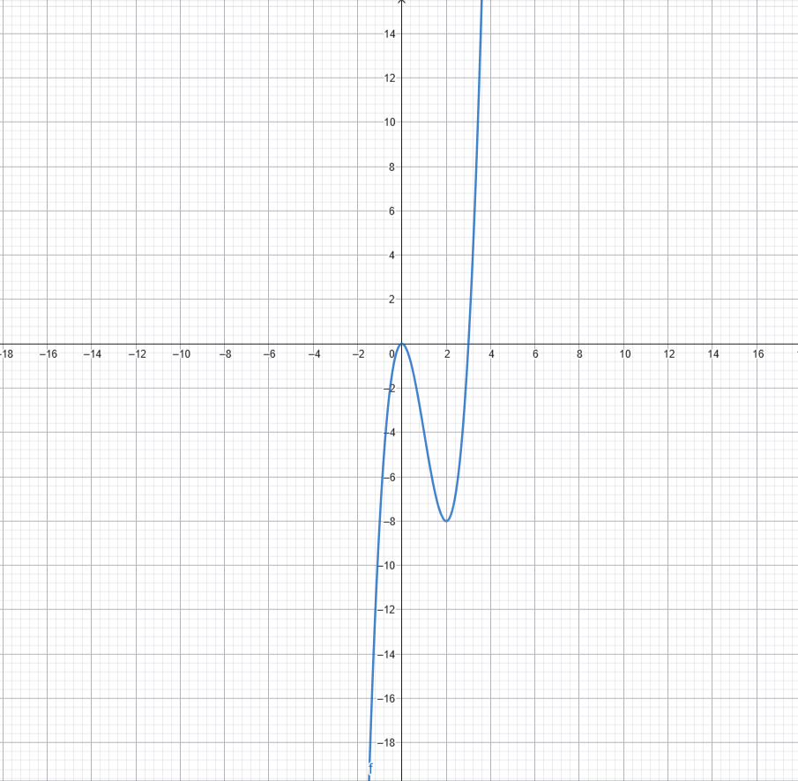
Рис. 5
Методический совет для учителя:
- Для отработки этого раздела очень эффективен прием визуализации:
- Доска в клетку: Рисуем оси.
- Маркеры: Просим учеников выходить и отмечать точки экстремумов.
- Цветные мелки: Рисуем стрелки возрастания/убывания прямо над осью OX.
- Алгоритмические карточки: Раздаем каждому ученику памятку с 6 шагами исследования, чтобы он мог сверяться.
Также на уроках для построения графиков можно использовать такие платформы, как GeoGebra и Desmos.
После прохождения этого блока ученик должен понимать, что производная — это не просто «значок штриха», а мощный инструмент, позволяющий «увидеть» форму графика, не вычисляя сотни точек.

